О работе комитета по финансам в 2018 году

Свою деятельность комитет осуществляет в соответствии Бюджетному кодексу РФ, Положению «О бюджетном устройстве, бюджетном процессе и финансовом контроле в муниципальном образовании город Белокуриха» от 10.07.2014 года № 226.
Для осуществления своей деятельности и работы бюджетополучателей утверждены 17 нормативно-правовых актов, предусмотренных Федеральным законом № 83-ФЗ от 08.05.2010 года, бюджетным кодексом РФ, в которые в 2018 году вносились изменения в связи с изменениями законодательства РФ. Приняты новые нормативно-правовые акты, некоторые отменены.
За истекший период 2018 года администрацией города проведена определенная работа по выполнению «Программы мероприятий по увеличению доходов и оптимизации расходов консолидированного бюджета Алтайского края на 2017-2019 годы», утвержденной Распоряжением Правительства Алтайского края от 21.03.2017 № 102-р, в редакции Распоряжения Правительства Алтайского края от 22.05.2017 № 186-р). С изданием Распоряжения Правительства Алтайского края от 17.07.2018 № 208-р «О принятии Программы мероприятий по увеличению доходов и оптимизации расходов консолидированного бюджета Алтайского края на 2018-2020 годы» Распоряжения № 102-р и № 186-р утратили свою силу.
В целях повышения эффективности использования экономического потенциала муниципального образования город Белокуриха Алтайского края, исполнения Распоряжения Правительства Алтайского края от 17.07.2018 № 208-р, разработано Постановление от 06.09.2018 № 1070.
Администрация города в лице комитетов и отделов осуществляла межведомственное взаимодействие с территориальными органами федеральных органов исполнительной власти, правоохранительными органами по выполнению мероприятий по повышению собираемости доходов, легализации налоговой базы, снижению задолженности в консолидированный бюджет края.
Ежемесячно проводится анализ динамики поступления налоговых и неналоговых доходов в бюджет города Белокуриха.
Финансирование учреждений по новому принципу осуществляется с 2012 года. По сметному принципу, как и в предыдущие годы, финансировались только казенные учреждения, к которым относятся следующие учреждения: Администрация города, Городской Совет депутатов, контрольно-счетная палата города, комитет по финансам, комитет по управлению муниципальным имуществом и ЕДДС. Все остальные учреждения финансируются через субсидию, которая направляется в учреждения в соответствии соглашениям между администрацией города и учреждением в установленные сроки общей суммой без разбивки по статьям экономической классификации. Предоставлена самостоятельность учреждению в освоении выделенных средств, но и предусматривается ответственность руководителя учреждения за необоснованное возникновение кредиторской задолженности за оказанные услуги и несвоевременную выплату заработной платы и отчислений в фонды. По результатам работы все учреждения закончили год без просроченной кредиторской задолженности.
В этой связи увеличился объем работы специалистами комитета по финансам т.к. поток средств направлен через комитет по финансам, а не напрямую муниципальным учреждениям как это происходило в предыдущие годы. Для этого предусмотрена отдельная программа, обслуживающаяся специалистами бухгалтерии комитета по финансам администрации города.
Отрабатываются методы работы комитета по финансам на первоначальном этапе и осуществления предварительного контроля на стадии проведения финансирования в новых условиях. Специалистами комитета проводится анализ потребности учреждений в средствах, контролируется остаток средств на счетах, ведется работа по недопущению образования кредиторской задолженности. Финансирование в 2018 году осуществлялось по заявкам учреждений.
Сведения об исполнении текстовых статей решения о бюджете
на 2018 год
Таблица N 3
Содержание статьи  решения о бюджете | Результат исполнения | Причины  неисполнения
1 | 2 | 3
Статья 1.
Основные характеристики городского бюджета.
1) План по доходам в сумме 508 461 647,08 рублей, в том числе безвозмездные поступления 321 612 531,5 рублей;  2) План по расходам в сумме 519 253 131,5 рублей, в том числе безвозмездные поступ-ления из краевого бюджета 321 612 531,5 рублей.  3) размер дефицита городского бюджета 10 791 484,42 рублей. | Консолидированный бюджет: Факт составил 487 114 438,79 рублей. Или на 95,8%. В т.ч. по безвозмездным перечис-лениям 299 079 737,88 рублей, на 93%;  По расходам на 481 252 266,37 руб., или на 92,7%.  Бюджет исполнен с профицитом в сумме 5 862 172,42 рублей. | Причиной неисполнения плана по доходам консолидированного бюдже-та - безвозмездные поступ-ления.  Выполнение составило:  по прочим межбюджетным трансфертам – 40,8%, по отлову животных – 61,7%, субвенция на выплату части родительской платы в д/с – 52%, на содержание ребенка в семье опекуна – 91%, компенсация на питание нуждающихся в соц. поддержке – 61%, субсидия на проведение детской оздоровительной компании – 90%, на реализацию краевой адресной программы «Развитие массовой физ. Культуры и спорта…» 65%  Основной причиной неисполнения плана по расходам является исполнение заключенных контрактов в середине 2018 года.  Остаток неиспользованных средств по обслуживанию муниципального долга  за счет экономии бюджетных средств по муниципальным контрактам.
Статья 10.  Приведение Решений и иных нормативных правовых актов МО город Белокуриха в соответствие с Решением о бюджете на 2018 год. | Исполнена. Утверждены следующие правовые документы:  1.Порядок завершения операций по исполнению городского бюджета от 12.12.2018 года № 22.

Бюджет города Белокурихи по налоговым и неналоговым доходам за 2018 год выполнен на 100,6% при плане 187 033 300 рублей, фактически поступило доходов в сумме 188 218 900 рублей.
По налоговым доходам план выполнен на 100,76%, при плане 153 735 000 рублей, фактически поступило 154 906 900 рублей, в том числе по видам налогов:
Выполнение плана по налоговым доходам
Таблица 8.1 (рублей)
№  п/п | Наименование | План | Факт | %  выполнения

1 | 2 | 3 | 4 | 5
1. | Налог на доходы физических лиц | 65 535 000 | 63 746 800 | 100,3
2. | Акцизы по подакцизным товарам (продукции), производимым на территории Российской Федерации | 2 262 000 | 2 429 700 | 107,4
3. | Налог, взимаемый в связи с применением упрощенной системы налогообложения | 16 813 000 | 16 813 000 | 100,01
4. | Единый налог на вмененный доход для отдельных видов деятельности | 17 417 000 | 17 446 000 | 100,1
5. | Единый сельскохозяйственный налог | 57 000 | 57 000 | 100,0
6. | Налог на имущество физических лиц | 7 410 000 | 7 790 400 | 105,13
7. | Земельный налог | 44 540 000 | 44 561 900 | 100,05
8. | Налог на добычу полезных ископаемых | 128 000 | 128 600 | 100,47
9. | Государственная пошлина | 1 534 000 | 1 890 900 | 123,27
10. | Задолженность и перерасчеты по отмененным налогам, сборам и иным обязательным платежам | 0 | 0 | 0

По неналоговым доходам план выполнен на 100,04%, при плане 33 298 300 рублей, фактически поступило 33 312 000 рублей, в том числе по видам доходов:
Выполнение плана по неналоговым доходам
Таблица 8.2 (рублей)
№  п/п | Наименование | План | Факт | %  выполнения

1 | 2 | 3 | 4 | 5
1. | Доходы, получаемые в виде арендной платы за земельные участки, государственная собственность на которые не разграничена и которые расположены в границах городских округов, а также средства от продажи права на заключение договоров аренды указанных земельных участков | 21 918 000 | 21 920 200 | 100,01
2. | Доходы, получаемые в виде арендной платы, а также средства от продажи права на заключение договоров аренды за земли, находящиеся в собственности городских округов (за исключением земельных участков муниципальных и автономных учреждений) | 5 021 000 | 5 021 000 | 100,0
3. | Доходы от сдачи в аренду имущества, находящегося в оперативном управлении органов управления городских округов и созданных ими учреждений (за исключением имущества муниципальных бюджетных и автономных учреждений) | 189 000 | 189 100 | 100,05
4. | Прочие поступления от использования имущества, находящегося в собственности городских округов (за исключением имущества муниципальных бюджетных и автономных учреждений, а также имущества муниципальных унитарных предприятий, в том числе казенных) | 409 000 | 409 900 | 100,22
5. | Плата за негативное воздействие на окружающую среду | 431 000 | 431 300 | 100,07
6. | Доходы, поступающие в порядке возмещения расходов, понесенных в связи с эксплуатацией имущества городских округов | 263 000 | 263 600 | 100,23
7. | Прочие доходы от компенсации затрат бюджетов городских округов | 114 300 | 114 300 | 100,0
8. | Доходы от реализации иного имущества, находящегося в собственности городских округов (за исключением имущества муниципальных бюджетных и автономных учреждений, а также имущества муниципальных унитарных предприятий, в том числе казенных), в части реализации основных средств по указанному имуществу | 0,00 | 0,00 | 0
9. | Доходы от продажи земельных участков, государственная собственность на которые не разграничена и которые расположены в границах городских округов | 661 000 | 661 800 | 100,12
10. | Плата за увеличение площади земельных участков, находящихся в частной собственности в результате перераспределения таких земельных участков и земель (или) земельных участков, государственная собственность на которые не разграничена и которые расположены в границах городских округов | 1 980 | 1 982 | 100,1
11. | Штрафы, санкции, возмещение ущерба | 1 596 000 | 1 602 600 | 100,41
12. | Прочие неналоговые доходы | 716 000 | 716 200 | 100,03

Консолидированный бюджет города Белокурихи за 2018 год составил по доходам:
Таблица 8.6 (рублей)
План | Факт | Отклонение
508 461647 | 487 114 439 | - 21 347208
Налоговые, неналоговые доходы
187 033300 | 188 218885 | + 1 185585
Безвозмездные
321 428 347 | 298 895553 | - 22 532794
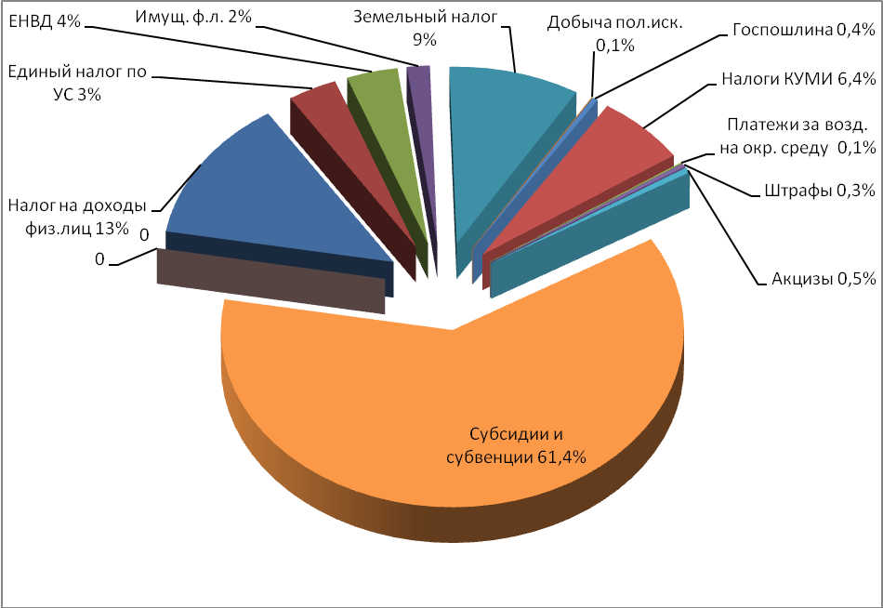
Консолидированный бюджет города Белокурихи за 2018 год составил по расходам:

Таблица 8.5 (рублей)
План | Факт | Отклонение | Процент  исполнения
1 | 2 | 3 | 4
519 253 131,50 | 481 252 266,37 | - 38 000 865,13 | 92,7
В т.ч. по разделам и подразделам
РзПз | План  (руб.коп.) | Факт  (руб.коп.) | Процент  исполнения.
1 | 2 | 3 | 4
0103 | 1 314 100,00 | 1 285 886,47 | 97,9
0104 | 29 538 000,00 | 27 691 154,85 | 93,7
0105 | 53 200,00 | 53 200,00 | 100,0
0106 | 5 039 200,00 | 4 932 334,22 | 97,9
0107 | 243 000,00 | 124 987,70 | 51,4
0111 | 500 000,00 | 0,00 | 0,0
0113 | 7 864 400,00 | 7 817 418,42 | 99,4
0203 | 624 300,00 | 624 300,00 | 100,0
0309 | 2 336 000,00 | 2 292 013,21 | 98,1
0314 | 850 000,00 | 439 553,88 | 51,7
0401 | 145 000,00 | 104 560,67 | 72,1
0405 | 101 000,00 | 66 176,10 | 65,5
0407 | 444 900,00 | 444 900,00 | 100,0
0408 | 1 818 000,00 | 1 777 858,70 | 97,8
0409 | 37 217 000,00 | 33 079 295,77 | 88,9
0412 | 179 018 500,00 | 168 387 324,64 | 94,0
0501 | 2 882 300,00 | 435 302,40 | 15,1
0502 | 2 330 000,00 | 1 834 840,00 | 78,9
0503 | 11 699 278,30 | 8 494 467,21 | 72,6
0505 | 10 602 400,16 | 6 014 774,33 | 56,7
0701 | 72 829 500,00 | 71 580 079,15 | 98,2
0702 | 69 491 300,00 | 69 335 739,00 | 99,8
0703 | 33 276 000,00 | 33 276 000,00 | 100,0
0707 | 1 836 200,00 | 1 714 992,00 | 93,4
0709 | 2 151 381,04 | 1 991 678,02 | 92,6
0801 | 7 859 700,00 | 7 859 700,00 | 100,0
0804 | 720 000,00 | 720 000,00 | 100,0
0909 | 800 000,00 | 610 072,12 | 76,3
1001 | 775 000,00 | 629 433,10 | 81,2
1003 | 8 549 372,00 | 7 901 472,00 | 92,4
1004 | 8 954 000,00 | 7 229 350,45 | 80,7
1006 | 604 100,00 | 300 577,00 | 49,8
1102 | 13 118 000,00 | 8 749 824,96 | 66,7
1201 | 1 297 000,00 | 1 297 000,00 | 100,0
1202 | 2 156 000,00 | 2 156 000,00 | 100,0
1301 | 115 000,00 | 0,00 | 0,0

Консолидированный бюджет города Белокурихи за 2018 г по расходам в диаграмме
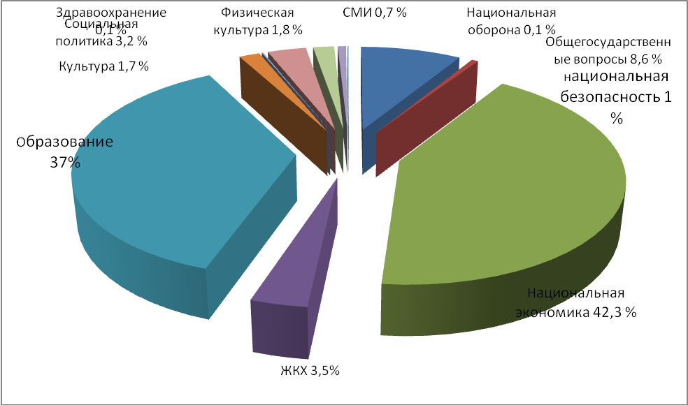
Распределение расходов по разделам бюджетной классификации за 2018 год
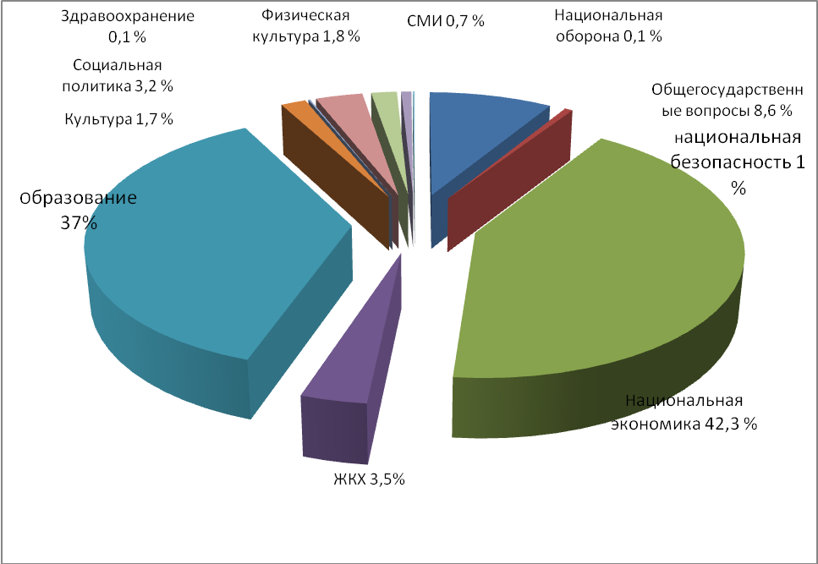
Большая роль отводится проводимым проверкам. В структуре комитета сохранена должность контролера-ревизора, который осуществляет контрольные мероприятия по использованию учреждениями выделенных из городского бюджета средств, подготовкой документации на согласование заключения муниципальных контрактов с единственным поставщиком, проведение проверок обоснованности заключения муниципальных контрактов и соблюдения законодательства в сфере закупок.
Большое внимание работе комитета, совместно с налоговой службой, уделялось снижению недоимки т. к. это основной резерв для финансирования дефицита бюджета. От своевременного поступления налогов зависит своевременное финансирование бюджетных учреждений. В комитет поступает список учреждений-должников ежеквартально.
В бюджете 2018 года предусматривалось заимствование средств для погашения дефицита бюджета. Для осуществления работы по финансированию дефицита бюджета комитетом проводились мероприятия совместно с казенными и бюджетными учреждениями по оптимизации расходов и сокращению неэффективных расходов, а также благоприятной финансовой ситуацией по сбору налогов (выполнение плана составило 100,1%). Остатки средств сложившиеся на 01.01.2018 года были направлены на увеличение заработной платы казенным и бюджетным учреждениям и на погашение дефицита бюджета. Все это снизило нагрузку на бюджет 2018 года. Заемные средства для финансирования дефицита бюджета не привлекались. Фактически бюджет исполнен с профицитом в сумме 5 862 172,42 рублей.
В 2017 году при принятии бюджета на 2018 год все программы были приняты. Это положительный момент, но необходимо заниматься проблемой эффективного использования муниципального имущества и выделенных средств.
Включение в конкурсную документацию авансирование работ можно классифицировать как нарушение т.к., данное положение является правом, а не обязанностью заказчика. Поэтому при заключении муниципальных контрактов лучше данное условие не предусматривать. При несоблюдении сроков выполнения работ и плохом качестве выполненных работ оплату можно не производить. При авансовых платежах этой возможности уже нет.
Работа комитета по взаимодействию с Отделом № 33 УФК по Алтайскому краю строится в соответствии заключенному Регламенту «О порядке и условиях обмена информацией между Отделом № 33 УФК по Алтайскому краю и комитетом по финансам, налоговой и кредитной политике администрации города Белокурихи» от 30.12.2015 года.
При существующем типе учреждений как «бюджетные» финансирование осуществляется через субсидии в соответствии заключенному соглашению. В 2018 году у всех учреждений остатка по субсидиям не выданным из городского бюджета на 01.01.2018 года нет. Имеется остаток средств, не использованных бюджетными учреждениями.
Все расчеты производятся в безналичной форме.

Председатель комитета Е.Д. Зибзеев

